Informe de pruebas funcionales – Sprint 1
Proyecto: MetaFit
Sprint: Sprint 1
Responsable: Sofia Astudillo
Tipo de actividad: Pruebas funcionales
Fecha: 27/07/2026

1. Objetivo
Validar el funcionamiento de los flujos principales disponibles para un afiliado dentro de la aplicación móvil, específicamente la consulta de un plan nutricional asignado y la consulta de una rutina de entrenamiento asignada.
Las pruebas buscan comprobar que las funcionalidades desarrolladas para las historias METAFIT-9 y METAFIT-8 cumplan con los criterios funcionales esperados y que la navegación y las interacciones principales funcionen correctamente.

2. Prueba 1: Flujo de afiliado con dieta asignada
Historia relacionada: METAFIT-9 – Plan Nutricional.

Historia de usuario: Como afiliado, quiero ver mi plan nutricional para saber qué debo comer cada día según mi objetivo.

Objetivo de la prueba: Comprobar que un afiliado con un plan nutricional asignado pueda consultar correctamente su alimentación desde la aplicación móvil y navegar por la información correspondiente a cada día.

Precondiciones

- El afiliado debe estar registrado en el sistema.
- El afiliado debe tener un plan nutricional asignado.
- El plan debe contener comidas distribuidas durante el día.
- El usuario debe poder iniciar sesión en la aplicación.

Caso de prueba:

ID | Caso de prueba | Precondición | Acción | Resultado esperado | Resultado obtenido | Estado
PN-01 | Acceso al plan nutricional | Afiliado con dieta asignada | Iniciar sesión y acceder al módulo nutricional | Se muestra el plan asignado
PN-02 | Navegación entre días | Plan con varios días | Cambiar entre los días disponibles | Se muestra la información correspondiente al día seleccionado
PN-03 | Expandir comidas | Plan con comidas registradas | Expandir una comida | Se muestran los alimentos/información de la comida
PN-04 | Resumen de macronutrientes | Plan con información nutricional | Consultar el resumen de macros | Se muestran correctamente los macronutrientes del plan/día
Evidencia
Errores encontrados
3. Prueba 2: Flujo de afiliado con rutina asignada
Historia relacionada: METAFIT-8 – Rutina de Entrenamiento.
Historia de usuario: Como afiliado, quiero ver mi rutina de entrenamiento asignada para saber qué ejercicios realizar cada día.
Objetivo de la prueba: Comprobar que un afiliado con una rutina de entrenamiento asignada pueda consultar correctamente sus ejercicios y registrar su progreso desde la aplicación móvil.
Precondiciones
- El afiliado debe estar registrado.
- Debe tener un ciclo activo.
- Debe tener una rutina de entrenamiento asignada.
- El usuario debe poder iniciar sesión correctamente.
Caso de prueba:
ID | Caso de prueba | Precondición | Acción | Resultado esperado | Resultado obtenido | Estado
RT-01 | Acceso a la rutina | Afiliado con rutina asignada y ciclo activo | Iniciar sesión y acceder al módulo de rutina | Se muestra la rutina correspondiente
RT-02 | Navegación entre días | Rutina con varios días | Cambiar entre los días disponibles | Se muestran los ejercicios correspondientes al día seleccionado
RT-03 | Expandir ejercicios | Rutina con ejercicios registrados | Expandir un ejercicio | Se muestra la información del ejercicio
RT-04 | Marcar ejercicio completado | Rutina con ejercicios disponibles | Marcar un ejercicio como completado | El sistema registra visualmente el ejercicio como completado

Evidencia
Errores encontrados

4. Resumen de resultados

Historia | Flujo probado | Validaciones | Validaciones
METAFIT-9 | Plan nutricional | Navegación entre días, comidas expandibles, resumen de macros | X/X pruebas exitosas
METAFIT-8 | Rutina de entrenamiento | Navegación entre días, ejercicios expandibles, marcar completado | X/X pruebas exitosas

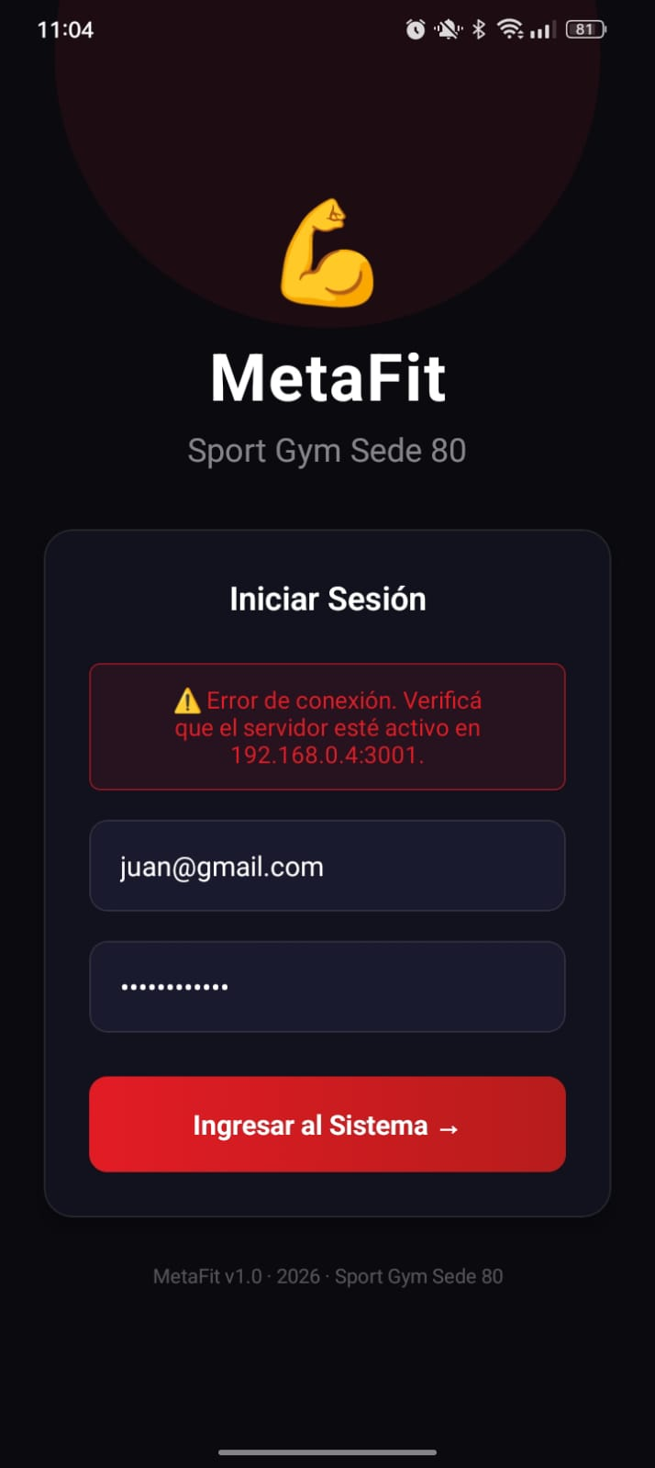

Resultado obtenido: Durante el primer intento de ejecución, no fue posible iniciar sesión con el afiliado en la apk móvil debido a un error de conexión con el backend (192.168.0.4:3001). La aplicación no permitió avanzar al flujo de consulta del plan nutricional.

Observación sobre las historias relacionadas:
Las pruebas están siendo realizadas tomando como referencia las funcionalidades actualmente implementadas y los criterios de validación definidos para las tareas del Sprint 1. De momento, se identifica la necesidad de realizar ajustes posteriores en la redacción y/o criterios de las historias de usuario relacionadas, los cuales serán tratados como una actividad de mejora del backlog.

